TRƯỜNG ĐẠI HỌC CÔNG NGHỆ SÀI GÒN

**KHOA CÔNG NGHỆ THÔNG TIN**

---oOo---



**BÁO CÁO**

THỰC TẬP

*Tên Đề Tài: Phân Tích Website Bán Xe Máy*

Giảng Viên Hướng Dẫn: NGUYỄN THỊ THANH XUÂN

Sinh Viên Thực Hiện: LÊ QUANG ĐỨC - MSSV:DH51703293

Sinh Viên Thực Hiện: LÊ NHẬT MINH - MSSV:DH51703716

Lớp: D17 – TH07

TP HỒ CHÍ MINH – 2020

.

*Phân Tích Website Bán Xe Máy*

Mục lục

CHƯƠNG 1. Giới thiệu 3

CHƯƠNG 2. Mô tả nghiệp vụ 4

CHƯƠNG 4. Giải pháp đề xuất 10

CHƯƠNG 5. Phân tích dữ liệu 18

CHƯƠNG 6. Thiết kế cho module quản trị hệ thống 23

CHƯƠNG 7. Thiết kế cho module khách hàng………………………………………………………………. 52

# CHƯƠNG 1. GIỚI THIỆU

**Lý do chọn đề tài:**

Bây giờ đã là thời đại 4.0, hầu như tất cả mọi người đều có truy cập internet, và vì thế việc kinh doanh, mua bán online càng ngày càng phát triển mạnh mẽ, kết hợp với khả năng thanh toán qua thẻ, qua ví điện tử,… khiến cho việc mua hàng của mọi người dễ hơn bất cứ khi nào, chỉ việc ngồi nhà lên internet là chúng ta đã có thể mua bất cứ thứ gì.

Vì vậy nhóm em quyết định ra mắt website mua bán xe máy + phụ tùng để tiếp cận khách hàng một cách dễ dàng nhất, thay vì phải ra ngoài đường tìm một cửa hàng bán xe máy và vào tìm mẫu xe mình cần mua, ta chỉ cần có truy cập internet, truy cập vào website của cửa hàng, tìm mẫu xe ưa thích, và thanh toán hoặc ra trực tiếp cửa hàng thanh toán.

**Mục tiêu:**

* Tiếp cận được nhiều khách hàng hơn
* Tăng cường doanh thu của cửa hàng
* Cạnh tranh với các cửa hàng khác
* Chạy theo thời đại
  1. **Mục đích**

Xây dựng được website bán xe máy cũng như phụ tùng, giúp khách hàng biết đến cũng như tiếp cận cửa hàng.

Giúp khách hàng tham khảo được thông tin, giá cả, chức năng,… của xe và phụ tùng một cách nhanh chóng thay vì phải ra cửa hàng.  
Giúp khách hàng kiểm tra xem sản phẩm còn ở cửa hàng hay không thông qua trang web.

Tạo thêm cơ hội việc làm cho mọi người.

Dễ dàng quản lý: sản phẩm bán ra, sản phẩm nhập vào, doanh thu, khách hàng, nhân viên,… vì đã có hệ thống lo.

* 1. **Phạm vi**

Phạm vi ứng dụng: sử dụng online thông qua mạng internet.

Đối tượng sử dụng: các khách hàng có nhu cầu mua xe máy, phụ tùng xe.

**CHƯƠNG 2. MÔ TẢ NGHIỆP VỤ**

**2.1. Tổng quan**

Website gồm có: Xe máy và phụ tùng

* Xe máy: Gồm xe cũ và xe mới
* Phụ tùng: Mới

Xe máy ở cửa hàng gồm các xe từ 150 phân khối trở xuống, gồm xe ga, xe số, xe côn tay.

Các xe được phân biệt qua:

* Hãng xe: Yamaha, Honda, Suzuki, SYM, Piaggio, Ferrari, Lamborghini,…
* Tên xe: Exciter, Winner, Raider, Lead, SH, Wave, Future, Cub,…
* Phân khối: Exciter 135 - Exciter 150, Vario 125 - Vario 150, Cub 50 - Cub 110,..
* Loại xe: Xe số( Wave, Future, Cub,…), xe ga( Vario, SH, Lead, Vision,…), xe côn tay( Winner, Exciter, Raider,…)
* Màu sắc: SH đen – SH trắng,…
* Số khung và số máy: Hai chiếc SH đều màu trắng phân khúc 150cc nhưng sẽ có số khung và số máy khác nhau. Tất cả các xe đều có một số khung và số máy không hề giống nhau, số khung và số máy là duy nhất.

Riêng đối với xe cũ, ngoài các yếu tố trên, xe sẽ được phân biệt thêm bằng odo( số km xe đã đi được). Ví dụ 2 chiếc SH đời 2019 cũ giống nhau, 1 chiếc đi được 50.000km, 1 chiếc đi được 17.000km thì chiếc có odo cao hơn sẽ có giá thấp hơn chiếc còn lại.

Phụ tùng được phân biệt qua:

* Chức năng – Loại phụ tùng( dàn áo, phuộc, nhông sên dĩa, gương chiếu hậu,…)
* Giá cả. Xe càng đắt tiền thì phụ tùng giá càng cao.
* Hãng phụ tùng( Brembo, Tokico, Ohlin,…). Hãng càng tên tuổi thì sản phẩm càng tốt và đương nhiên mức giá sẽ cao.

**Chính sách đổi trả hàng:**

* Đổi hàng:

Nếu xe hoặc phụ tùng mua bên shop bị lỗi, sẽ được hoàn trả lại trong 7 ngày đối với phụ tùng, 30 ngày đối với xe máy và thay bằng sản phẩm mới hoặc trả tiền cho khách hàng nếu khách hàng muốn. Yêu cầu khách hàng giữ lại hóa đơn thanh toán, sản phẩm đổi trả phải là lỗi từ nhà sản xuất, nếu lỗi do quá trình khách hàng sử dụng, sẽ không được đổi trả.

* Trả hàng:

Phụ tùng đã mua sẽ không được trả lại.

Còn đối với xe máy, khách hàng muốn trả lại xe, cửa hàng sẽ thu lại xe, đương nhiên sẽ không trả lại 100% số tiền mà khách bỏ ra mua xe, sẽ trừ vào các chi phí tiêu hao.

**Quản lý giá xe, giá phụ tùng:**

Giá xe và phụ tùng sẽ rẻ hơn một chút so với các cửa hàng khác.

Sẽ có nhiều phân khúc giá xe cho người tiêu dùng lựa chọn( dưới 50 triệu, trên 100 triệu,…)

Xe phân khối càng nhỏ sẽ có mức giá càng dễ chịu.

Giá xe cũ sẽ có chênh lệch tùy vào mức độ của xe: Dàn áo, máy móc, phụ tùng trên xe,…

Phụ tùng sẽ có mức giá do bên hãng đưa ra, tùy thuộc vào loại phụ tùng, thương hiệu, chức năng,… đã đề cập ở trên.

**Chương trình khuyến mãi:**

Mua xe ở cửa hàng sẽ được hưởng nhiều ưu đãi:

* Trả góp 0% qua ngân hàng or visa, mastercard.
* Tặng balo, áo mưa, nón bảo hiểm,…
* Bảo dưỡng miễn phí 6 lần.
* Giảm giá phụ tùng khi mua kèm xe
* Voucher giảm giá cho lần mua xe/ phụ tùng sau này.
* Bốc thăm trúng thưởng( mũ bảo hiểm, tiền mặt, xe,…)

**Chế độ bảo hành:**

Khi khách hàng mua xe ở bên chúng tôi, sẽ được hưởng chế độ bảo hành cực nóng( chỉ áp dụng với xe mới).

Cam kết sẽ sửa chữa lại miễn phí các khuyết tật các vật liệu do sản xuất thông qua cửa hàng.

* Thay mới toàn bộ những linh kiện trên xe nếu lỗi do nhà sản xuất
* Xe: 2 năm hoặc 20.000km( tùy thuộc vào điều kiện nào đến trước) kể từ thời điểm sản phẩm được chính người dùng đầu tiên mua lần đầu
* Bình điện: 12 tháng hoặc 10.000km( tùy thuộc vào điều kiện nào đến trước) kể từ thời điểm sản phẩm được chính người dùng đầu tiên mua lần đầu

Các chi tiết dưới đây không thuộc phạm vi bảo hành:

* Các chi tiết hao mòn tự nhiên, các loại dầu mỡ.
* Những phụ tùng thuộc danh mục phụ tùng hao mòn theo thời gian sử dụng (bảng các chi tiết hao mòn tự nhiên) và phụ phẩm, dầu mỡ.
* Những bộ phận được thay thế tại cửa hàng không phải cửa hàng ủy nhiệm.

**Chính sách trả góp:**

Có hai hình thức trả góp:

* Bằng tiền mặt( làm việc với cửa hàng)
* Qua thẻ tín dụng( làm việc với ngân hàng)

Chỉ áp dụng chính sách trả góp đối với sản phẩm có giá trị từ 10 triệu trở lên.

Kì hạn trả góp cho sản phẩm tối đa là 36 tháng. Kì hạn càng cao thì mức giá chênh lệch giữa trả góp và mua thực tế càng cao và ngược lại.

Lãi suất mỗi tháng bằng 1% giá trị sản phẩm + bảo hiểm. Riêng đối với hình thức trả góp qua thẻ tín dụng, khách hàng sẽ được hưởng ưu đãi trả góp 0%

Hình thức trả góp bằng tiền mặt yêu cầu khách hàng trả trước tối thiểu 30% giá trị của sản phẩm( ví dụ sản phẩm giá 90.000.000 VND, khách hàng phải trả trước tối thiểu 30.000.000 VND). Riêng đối với hình thức trả góp qua thẻ tín dụng, khách hàng không cần trả trước một khoản nhất định( trả trước 0 đồng).

**Thông tin khách hàng:**

Khi khách hàng tạo tài khoản, hệ thống sẽ yêu cầu khách hàng điền đầy đủ thông tin của mình( tên, tuổi, giới tính, địa chỉ, số điện thoại,…).

Đối với lần mua hàng sau, khách hàng chỉ cần đăng nhập vào tài khoản đã đăng kí trước đó, toàn bộ thông tin của khách hàng sẽ được lưu giữ trên hệ thống.

Chỉ có quản trị hệ thống biết được thông tin của khách hàng.

**Nhân viên:**

Nhân viên chia ra nhiều loại tùy vào mục đích:

* Nhân viên bán hàng
* Nhân viên hỗ trợ tài chính
* Nhân viên giải đáp thắc mắc

**Qui trình mua hàng:**

Ở đây, chúng ta chia ra làm hai loại:

1. Khách hàng mua đứt
2. Khách hàng mua với hình thức trả góp
3. Khách hàng mua đứt:

Sau khi tham khảo sản phẩm mình ưa thích cần mua, hoặc với sự tư vấn của nhân viên bán hàng. Khách hàng sẽ cần các giấy tờ: CMND, sổ hộ khẩu để nhân viên làm hồ sơ mua xe. Sau khi làm xong hồ sơ, khách hàng sẽ thanh toán giá trị của sản phẩm cần mua và nhận các khuyến mãi, ưu đãi như tặng mũ bảo hiểm, áo mưa, vòng quay may mắn.

1. Khách hàng mua với hình thức trả góp:

Khá giống với hình thức mua thường, tuy nhiên, khi thanh toán, khách hàng sẽ chọn trả góp bằng tiền mặt hoặc thẻ tín dụng( nếu có). Với hình thức trả góp bằng tiền mặt, khách hàng sẽ làm việc với nhân viên cửa hàng, còn đối với hình thức trả góp qua thẻ tín dụng, khách hàng sẽ làm việc với nhân viên ngân hàng.

**Qui trình bảo hành sản phẩm:**

* Khách hàng mang sản phẩm bị lỗi do nhà sản xuất( sản phẩm phải mua ở cửa hàng chúng tôi và còn thời gian bảo hành) đến cửa hàng.
* Nhân viên sẽ xác định lỗi và sửa chữa sản phẩm cho khách hàng, đối với trường hợp bộ phận nào bị hư không sửa được, sẽ thay bộ phận mới( Ví dụ xe bị lỗi cảm biến sẽ sửa, đèn pha bị chớp sẽ thay mới).
* Đối với các trường hợp xe gắn các linh kiện không chính hãng đến cửa hàng muốn bảo hành, chúng tôi sẽ từ chối bảo hành.
* Đối với các trường hợp xe bị hư hỏng do quá trình sử dụng của khách hàng cũng bị từ chối bảo hành( Ví dụ khách chạy bốc đầu đâm vào cột điện, xe cũng không được bảo hành).
* Sau khi bảo hành sản phẩm xong, khách hàng sẽ kí giấy tờ xác nhận với cửa hàng về việc bảo hành sản phẩm.

*Qui trình bảo hành sản phẩm:*

Trả sản phẩm

Tiếp nhận sản phẩm

của khách hàng

Kiểm tra thời gian bảo hành

Lấy thông tin khách hành

Sửa chữa cho khách hàng

Bàn giao sản phẩm cho khách hàng

**Qui trình bảo dưỡng sản phẩm:**

* Xe mua bên cửa hàng sẽ được 6 lần bảo dưỡng free( chỉ áp dụng đối với xe mới)
* Nhân viên kiểm tra xe và khách hàng xác nhận tình trạng xe bằng cách kí giấy xác nhận tình trạng xe, tránh trường hợp khách hàng đổ lỗi do nhân viên làm hỏng.
* Với mỗi lần đến kì bảo dưỡng, hệ thống hoặc nhân viên sẽ gửi tin nhắn đến số điện thoại khách hàng yêu cầu khách hàng mang xe đến cửa hàng để bảo dưỡng. Khách hàng có thể xem lịch bảo dưỡng xe của mình trong website.
* Khách hàng phải đến cửa hàng bảo dưỡng sản phẩm của mình trong thời gian quy định, quá thời gian sẽ không được bảo dưỡng.
* Bảo dưỡng sẽ hoàn toàn miễn phí, đối với các linh kiện bị hư hỏng phát hiện ra trong quá trình bảo dưỡng, khách hàng phải bỏ tiền ra để thay thế.

*Qui trình bảo dưỡng sản phẩm:*

Liên hệ khách hàng mang sản phẩm đến cửa hàng

Kiểm tra tình trạng xe

Yêu cầu khách hàng kí giấy xác nhận tình trạng xe

Kiểm tra xe

Thay thế các linh kiện hư hỏng

Trả xe

**CHƯƠNG 4. GIẢI PHÁP ĐỀ XUẤT**

**4.1. Kiến trúc tổng thể**

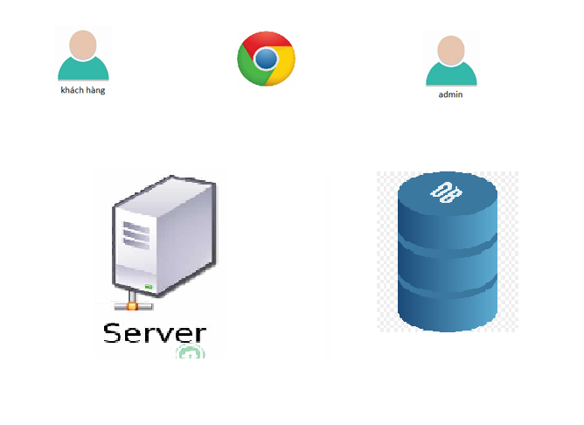

* Admin: Người quản lý hệ thống
* Khách hàng: Người mua hàng trên hệ thống
* Nhân viên quản lý: Người trực thuộc website để giao tiếp với khách hàng

**4.1.1. Mô tả module quản trị hệ thống:**

Sơ đồ chức năng của quản trị hệ thống:

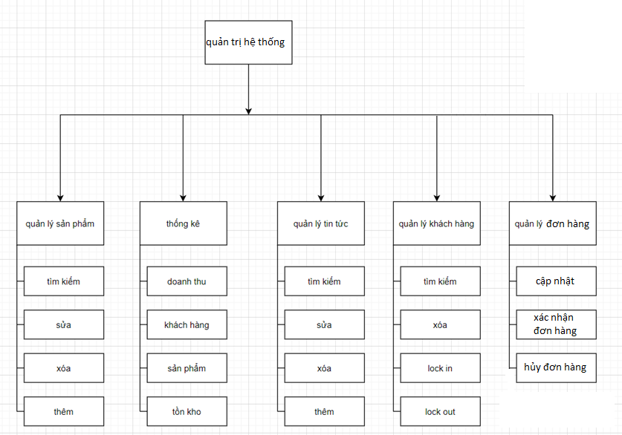

Admin có thể:

1. Quản lý danh sách sản phẩm
2. Thống kê thông tin website
3. Quản lý danh sách tin tức
4. Quản lý danh sách khách hàng

Nhân viên trực thuộc website có thể:

1. Trả lời tin nhắn khách hàng
2. Kiểm tra tồn kho

**Mô tả chức năng của quản trị hệ thống:**

1. *Quản lý sản phẩm*: Chức năng này sinh ra để quản trị hệ thống có thể kiểm soát các sản phẩm có trên website, chỉnh sửa tên sản phẩm, mức giá, số lượng,… đây là một trong những chức năng quan trọng nhất.
2. *Thống kê*: Chức năng này giúp cho người quản trị có thể nắm bắt tình hình của cửa hàng qua một khoảng thời gian nhất định( thường là một tháng) về các mặt như: số lượng hàng tồn kho, số lượng sản phẩm, doanh thu của cửa hàng, lượng khách hàng truy cập vào website,…
3. *Quản lý tin tức*: Chức năng này sinh ra để phục vụ nhu cầu truyền đạt tin tức đến với khách hàng, trước khi họ quyết định mua một sản phẩm nào đó có thể tìm hiểu thông tin sản phẩm trong mục tin tức. Quản trị hệ thống sẽ là người kiểm soát các tin tức này.
4. *Quản lý khách hàng*: Vì số lượng khách hàng rất nhiều nên chúng ta cần phải có một hệ thống để quản lý.
5. *Quản lý đơn hàng*: Đây là một chức năng bắt buộc phải có.

**4.1.2 Mô tả module khách hàng:**

sơ đồ chức năng của khách hàng:

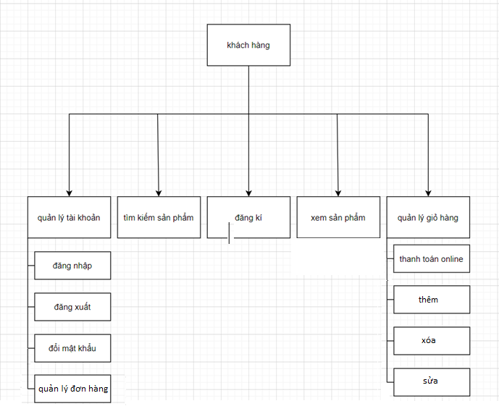

Khách hàng có thể:

1. Đăng kí tài khoản
2. Tìm kiếm sản phẩm có trên website
3. Xem sản phẩm cần tìm và đặt hàng
4. Thanh toán sản phẩm cần mua bằng hình thức trực tuyến

Thành viên có thể:

1. Đăng nhập vào tài khoản đã đăng kí
2. Đổi mật khẩu, đăng xuất
3. Tìm kiếm sản phẩm có trên website
4. Xem sản phẩm cần tìm và đặt hàng
5. Thanh toán sản phẩm cần mua bằng hình thức trực tuyến

**4.2 Giải pháp công nghệ:**

4.2.1. Công nghệ lập trình

Chúng tôi chọn ngôn ngữ php vì nó là ngôn ngữ mạnh mẽ, có thể giải quyết hầu hết các công việc mà ngôn ngữ khác khó có thể làm được. Php được sử dụng rộng rãi để viết chương trình chạy trên internet. Quan trọng nhất vẫn là tính bảo mật cao của ngôn ngữ php, chính vì vậy php không chỉ là ngôn ngữ lập trình thuần mà còn cung cấp nhiều mức để kiểm soát tính an toàn khi thực thi chương trình.

* + Ổn định
  + Phổ biến
  + Hơn 70% trang web đang dùng PHP
  + Cộng đồng lớn
  + Nhiều tài liệu
  + Dễ dàng học
  + Bảo mật khá tốt
  + Chuyên dùng cho Web

4.2.2. Quảng cáo và marketing

Các tin tức trên website sẽ đề cập đến các mẫu xe mới, các phụ tùng mới nhập về trên hệ thống. Ngoài ra, website sẽ được quảng cáo trên các cộng đồng mạng như facebook, youtube,…

**4.3. Sơ đồ tổng quát**

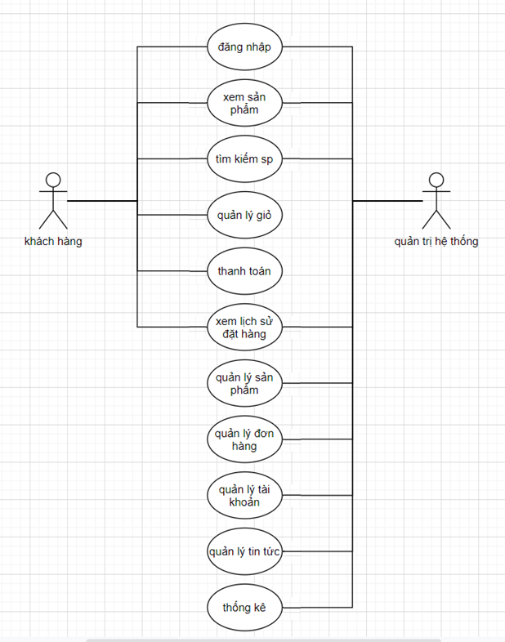

*Hình 4.3 Sơ đồ chức năng tổng quát*

**4.4. Sơ đồ use-case tổng quát**

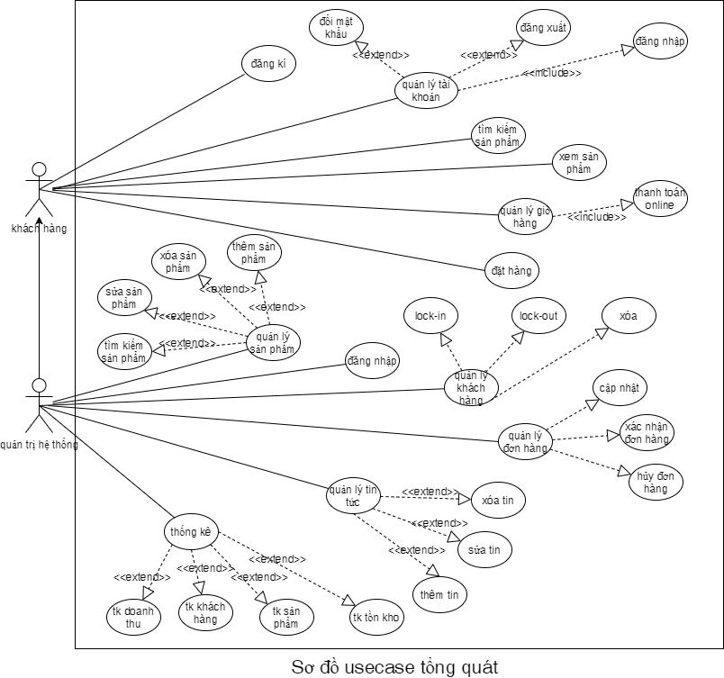

# Chương 5. Phân tích dữ liệu

* 1. **Phân tích ở mức độ quan niệm**

*5.1.1 Sơ đồ lớp*

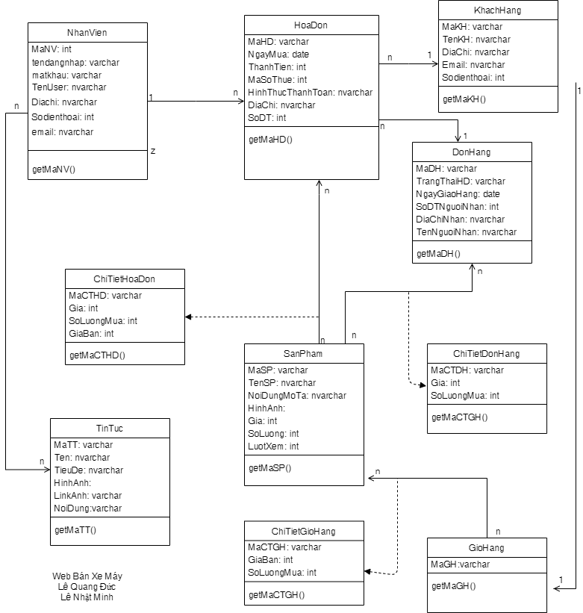

*Hình 5.1. Sơ đồ quan niệm dữ liệu.*

*5.1.2 Mô tả các loại thực thể/lớp*

**+**Public **–**Private **#**Protected **~**Package

■□ Class KHACHHANG

| **Mô tả:** Class KHACHHANG gồm những khách hàng có đăng kí tài khoản trên hệ thống bán xe máy Minh Đức | | | | | |
| --- | --- | --- | --- | --- | --- |
| **Thuộc tính** | **Kiểu** | **+** | **-** | **#** | **Diễn giải** |
| makh | varchar |  | x | x | mã khách hàng |
| tenkh | nvarchar | x |  |  | tên khách hàng |
| diachi | nvarchar |  | x |  | địa chỉ khách hàng |
| email | nvarchar |  | x |  | email khách hàng |
| sodienthoai | int |  | x |  | số điện thoại khách hàng |

■□ Class NHANVIEN

| **Mô tả:** Class NHANVIEN gồm những nhân viên trên hệ thống bán xe máy Minh Đức | | | | | |
| --- | --- | --- | --- | --- | --- |
| **Thuộc tính** | **Kiểu** | **+** | **-** | **#** | **Diễn giải** |
| manv | int |  | x |  | mã nhân viên |
| tendangnhap | varchar |  | x | x | tên đăng nhập |
| matkhau | varchar |  | x | x | mật khẩu đăng nhập |
| tenuser | nvarchar | x |  |  | tên nhân viên |
| diachi | nvarchar |  | x |  | địa chỉ nhân viên |
| sodienthoai | int |  | x |  | số điện thoại nhân viên |
| email | nvarchar |  | x |  | email nhân viên |

■□ Class HOADON

| **Mô tả:** Class HOADON gồm những hóa đơn của khách hàng đã mua trên hệ thống | | | | | |
| --- | --- | --- | --- | --- | --- |
| **Thuộc tính** | **Kiểu** | **+** | **-** | **#** | **Diễn giải** |
| mahd | varchar | x |  | x | mã hóa đơn |
| ngaymua | date | x |  |  | ngày mua |
| thanhtien | int | x |  |  | thành tiền |
| masothue | int | x |  |  | mã số thuế |
| hinhthucthanhtoan | nvarchar | x |  |  | hình thức thanh toán |
| diachi | nvarchar | x |  |  | địa chỉ |
| sodt | int | x |  |  | số điện thoại |

■□ Class SANPHAM

| **Mô tả:** Class SANPHAM gồm những sản phẩm có trên hệ thống xe máy Minh Đức | | | | | |
| --- | --- | --- | --- | --- | --- |
| **Thuộc tính** | **Kiểu** | **+** | **-** | **#** | **Diễn giải** |
| masp | varchar | x |  | x | mã sản phẩm |
| tensp | nvarchar | x |  |  | tên sản phẩm |
| noidungmota | nvarchar | x |  |  | nội dung sản phẩm |
| hinhanh |  | x |  |  | hình ảnh sản phẩm |
| gia | int | x |  |  | giá sản phẩm |
| soluong | int | x |  |  | số lượng sản phẩm |
| luotxem | int | x |  |  | lượt xem |

■□ Class DONHANG

| **Mô tả:** Class DONHANG gồm những đơn hàng khách hàng đã đặt mua trên hệ thống | | | | | |
| --- | --- | --- | --- | --- | --- |
| **Thuộc tính** | **Kiểu** | **+** | **-** | **#** | **Diễn giải** |
| madh | varchar | x |  | x | mã đơn hàng |
| trangthaidh | varchar | x |  |  | trạng thái |
| ngaygiaohang | date | x |  |  | ngày giao hàng |
| sodtnguoinhan | int | x |  |  | số đt người nhận |
| diachinhan | nvarchar | x |  |  | địa chỉ nhận |
| tennguoinhan | nvarchar | x |  |  | tên người nhận |

■□ Class TINTUC

| **Mô tả:** Class TINTUC gồm những tin tức có trên hệ thống | | | | | |
| --- | --- | --- | --- | --- | --- |
| **Thuộc tính** | **Kiểu** | **+** | **-** | **#** | **Diễn giải** |
| matt | varchar | x |  | x | mã tin tức |
| ten | nvarchar | x |  |  | tên tin tức |
| tieude | nvarchar | x |  |  | tiêu đề |
| hinhanh |  | x |  |  | hình ảnh |
| linkanh | varchar | x |  |  | link ảnh |
| noidung | varchar | x |  |  | nội dung |

■□ Class GIOHANG

| **Mô tả:** Class GIOHANG gồm danh sách sản phẩm khách hàng đã thêm vào giỏ hàng | | | | | |
| --- | --- | --- | --- | --- | --- |
| **Thuộc tính** | **Kiểu** | **+** | **-** | **#** | **Diễn giải** |
| magh | varchar |  | x | x | mã giỏ hàng |

■□ Class CHITIETHOADON

| **Mô tả:** Class CHITIETHOADON nêu ra rõ nội dung hóa đơn của khách hàng | | | | | |
| --- | --- | --- | --- | --- | --- |
| **Thuộc tính** | **Kiểu** | **+** | **-** | **#** | **Diễn giải** |
| macthd | varchar | x |  | x | mã chi tiết hóa đơn |
| gia | int | x |  |  | giá tiền |
| soluongmua | int | x |  |  | số lượng mua |
| giaban | int | x |  |  | giá bán |

■□ Class CHITIETDONHANG

| **Mô tả:** Class CHITIETDONHANG nêu ra chi tiết của đơn hàng mà khách hàng đã đặt mua | | | | | |
| --- | --- | --- | --- | --- | --- |
| **Thuộc tính** | **Kiểu** | **+** | **-** | **#** | **Diễn giải** |
| mactdh | varchar | x |  | x | mã chi tiết đơn hàng |
| gia | int | x |  |  | giá |
| soluongmua | int | x |  |  | số lượng |

■□ Class CHITIETGIOHANG

| **Mô tả:** Class CHITIETGIOHANG nêu ra chi tiết của giỏ hàng của khách hàng | | | | | |
| --- | --- | --- | --- | --- | --- |
| **Thuộc tính** | **Kiểu** | **+** | **-** | **#** | **Diễn giải** |
| mactgh | varchar | x |  | x | mã chi tiết giỏ hàng |
| giaban | int | x |  |  | giá |
| soluongmua | int | x |  |  | số lượng |

*5.1.3 Mô tả các ràng buộc dữ liệu*

[1] Trong một giỏ hàng có thể chứa nhiều sản phẩm và một sản phẩm có thể nằm trong nhiều giỏ hàng.

[2] Một đơn hàng chỉ có thể có một hóa đơn

[3] Một khách hàng có thể có nhiều hóa đơn và một hóa đơn chỉ có thể nằm trong một khách hàng

[4] Một đơn hàng được quản lý bởi nhiều nhân viên

[5] Một nhân viên có thể thêm nhiều sản phẩm

[6] Quản trị hệ thống có thể thêm, xóa, sửa giỏ hàng của khách hàng

[7] Quản trị hệ thống có thể thêm, xóa, sửa sản phẩm

[8] Quản trị hệ thống có thể khóa, mở khóa tài khoản khách hàng

[9] Quản trị hệ thống có thể chỉnh sửa đơn hàng của khách hàng

[10] Quản trị hệ thống có thể thêm xóa sửa tin tức

[11] Nhân viên có thể thêm xóa sửa tin tức

[12] Nhân viên có thể chỉnh sửa đơn hàng của khách hàng

[13] Nhân viên có thể chỉnh sửa sản phẩm

[14] Tài khoản khách hàng bị khóa không thể truy cập vào website

[15] Tài khoản khách hàng bị khóa không thể mua hàng, thanh toán sản phẩm

[16] Khách hàng không thể hoàn trả sản phẩm đã mua

# Chương 6. Thiết kế cho module quản trị hệ thống

*6.1 Sơ đồ chức năng quản trị hệ thống*



*Hình 6.1 Mô tả sơ đồ chức năng quản trị hệ thống*

*6.2 Sơ đồ use-case chức năng quản trị hệ thống*

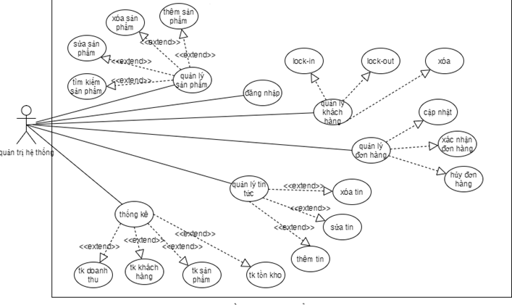

*Hình 6.2 Minh họa use-case quản trị hệ thống*

*6.2.1 Đặc tả use-case quản lý khách hàng*

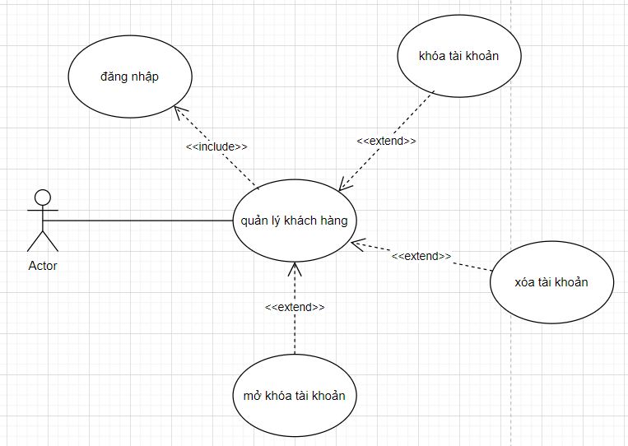

*Hình 6.2.1a Sơ đồ use case quản lý khách hàng*

|  |  |
| --- | --- |
| **TÊN USE-CASE** | **QUẢN LÝ KHÁCH HÀNG** |
| Actor | Quản trị hệ thống |
| Mô tả tóm tắt | Chức năng quản lý khách hàng của quản trị hệ thống bao gồm: Khóa, mở khóa và xóa tài khoản của khách hàng |
| Pre-conditions | Đăng nhập vào hệ thống |
| Post-conditions | Sau khi thực hiện đăng nhập thì hệ thống sẽ kiểm tra tài khoản hợp lệ hay không.  Fail : Sai thông tin đăng nhập. Thông báo đăng nhập lại  Success: Đăng nhập thành công vào hệ thống và có các quyền của use-case |
| Luồng sự kiện chính | Actor: Chọn chức năng đăng nhập vào hệ thống. Hệ thống chuyển sang trang đăng nhập.  Sau khi đăng nhập thành công, actor có thể thực hiện toàn bộ chức năng của use-case bao gồm: Khóa tài khoản, xóa tài khoản và mở khóa tài khoản( khách hàng)  Include use case DangNhap  Extend use case KhoaTaiKhoan  Extend use case MoKhoaTaiKhoan  Extend use case XoaTaiKhoan |
| Luồng sự kiện phụ | Actor thoát đăng nhập  Hệ thống quay về index |
| Extend use-case | KhoaTaiKhoan  Actor đăng nhập vào hệ thống  Actor chọn khách hàng cần thực hiện chức năng  Actor nhấn nút khóa tài khoản  Cập nhật CSDL  Actor nhấn nút thoát  Hủy màn hình khóa tài khoản khách hàng  Rẽ nhánh 1:  1.1 Kiểm tra tình trạng tài khoản   * 1. Lặp lại bước 1 của luồng sự kiện chính   1.3 Cập nhật CSDL |
| Extend use-case | MoKhoaTaiKhoan  Actor đăng nhập vào hệ thống  Actor chọn khách hàng cần thực hiện chức năng  Actor nhấn nút mở khóa tài khoản  Cập nhật CSDL  Actor nhấn nút thoát  Hủy màn hình khóa tài khoản khách hàng  Rẽ nhánh 1:  1.1 Kiểm tra tình trạng tài khoản   * 1. Lặp lại bước 1 của luồng sự kiện chính   1.3 Cập nhật CSDL |
| Extend use-case | XoaTaiKhoan  Actor đăng nhập vào hệ thống  Actor chọn tài khoản khách hàng cần thực hiện chức năng  Actor nhấn nút xóa tài khoản  Cập nhật CSDL  Actor nhấn nút thoát  Hủy màn hình khóa tài khoản khách hàng  Rẽ nhánh 1:  1.1 Kiểm tra tình trạng tài khoản   * 1. Lặp lại bước 1 của luồng sự kiện chính   1.3 Cập nhật CSDL |

*Sơ đồ tuần tự chức năng quản lý khách hàng:*

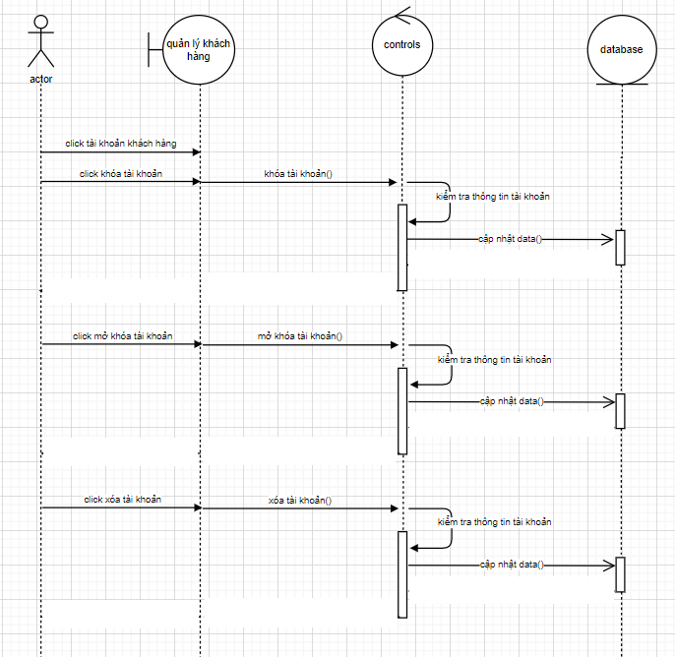

*Hình 6.2.1b Sơ đồ tuần tự chức năng quản lý khách hàng*

*Sơ đồ hoạt động chức năng quản lý khách hàng:*

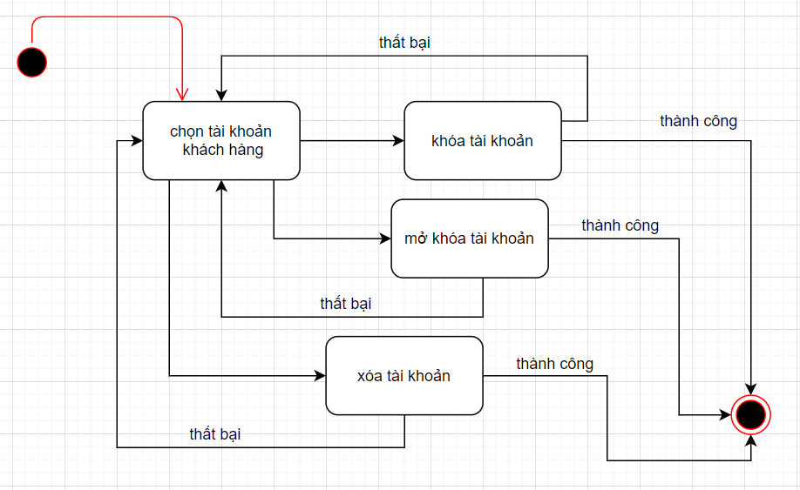

*Hình 6.2.1c Sơ đồ hoạt động chức năng quản lý khách hàng*

*6.2.2 Đặc tả use-case quản lý tin tức*

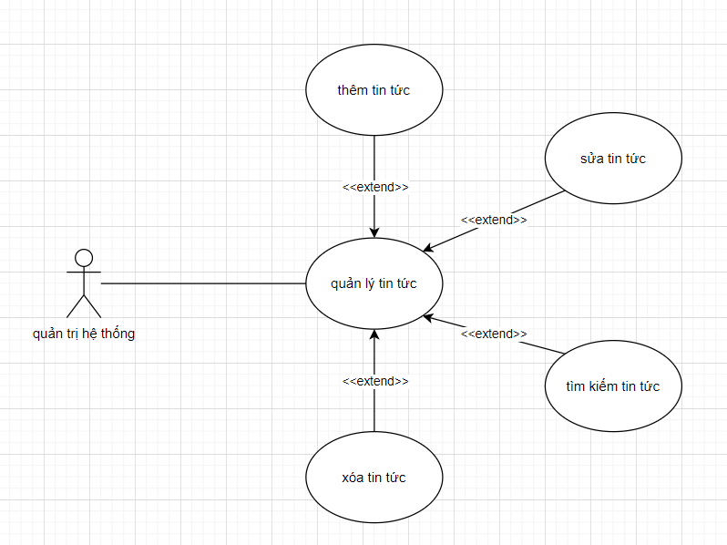

*Hình 6.2.2a Sơ đồ use case chức năng quản lý tin tức*

|  |  |
| --- | --- |
| **TÊN USE-CASE** | **USE-CASE QUẢN LÝ TIN TỨC** |
| Actor | Quản trị hệ thống |
| Mô tả tóm tắt | Chức năng quản lý tin tức của quản trị hệ thống bao gồm: Thêm, xóa, sửa và tìm kiếm tin tức. |
| Pre-conditions | Đăng nhập vào hệ thống |
| Post-conditions | Sau khi thực hiện đăng nhập thì hệ thống sẽ kiểm tra tài khoản hợp lệ hay không.  Fail : Sai thông tin đăng nhập. Thông báo đăng nhập lại  Success: Đăng nhập thành công vào hệ thống và có các quyền của use-case |
| Luồng sự kiện chính | Actor: Chọn chức năng đăng nhập vào hệ thống. Hệ thống chuyển sang trang đăng nhập.  Sau khi đăng nhập thành công, actor có thể thực hiện toàn bộ chức năng của use-case bao gồm: Thêm tin tức, xóa tin tức, sửa tin tức, tìm kiếm tin tức  Extend use case ThemTinTuc  Extend use case XoaTinTuc  Extend use case SuaTinTuc  Extend use case TimKiemTinTuc |
| Luồng sự kiện phụ | Actor thoát đăng nhập  Hệ thống quay về index |
| Extend use-case | ThemTinTuc  Actor đăng nhập vào hệ thống  Actor chọn chức năng quản lý tin tức  Actor nhấn nút thêm tin tức  Cập nhật CSDL  Actor nhấn nút thoát  Hủy màn hình quản lý tin tức  Rẽ nhánh 1:   * 1. Tin tức bị trùng   1.2 Lập lại bước 1 của luồng sự kiện chính |
| Extend use-case | XoaTinTuc  Actor đăng nhập vào hệ thống  Actor chọn chức năng quản lý tin tức  Actor nhấn nút xóa tin tức  Cập nhật CSDL  Actor nhấn nút thoát  Hủy màn hình quản lý tin tức  Rẽ nhánh 1:  1.1 Tin tức không tồn tại  1.2 Cập nhật CSDL |
| Extend use-case | SuaTinTuc  Actor đăng nhập vào hệ thống  Actor chọn chức năng quản lý tin tức  Actor nhấn nút sửa tin tức  Cập nhật CSDL  Actor nhấn nút thoát  Hủy màn hình quản lý tin tức  Rẽ nhánh 1:  1.1 Thông tin bị trùng  1.2 Lập lại bước 1 của luồng sự kiện chính |
| Extend use-case | TimKiemTinTuc  Actor đăng nhập vào hệ thống  Actor chọn chức năng quản lý tin tức  Actor nhấn nút tìm kiếm tin tức  Hiển thị thông tin tìm kiếm  Actor nhấn nút thoát  Hủy màn hình quản lý tin tức  Rẽ nhánh 1:  1.1 Tin tức không tồn tại  1.2 Actor nhập lại thông tin tìm kiếm  Rẽ nhánh 2:  2.1 Tin tức bị trùng  2.2 Thực hiện use case XoaTinTuc |

*Sơ đồ tuần tự chức năng quản lý tin tức:*

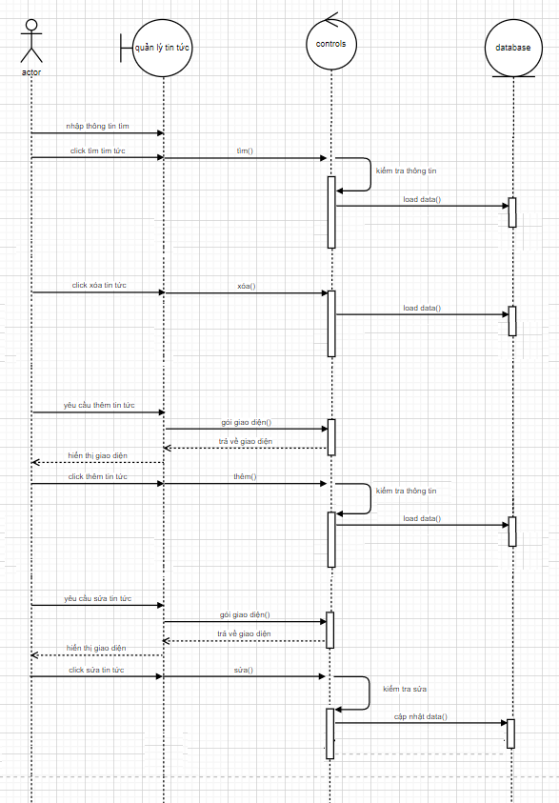

*Hình 6.2.2b Sơ đồ tuần tự chức năng quản lý tin tức*

*Sơ đồ hoạt động chức năng quản lý tin tức:*

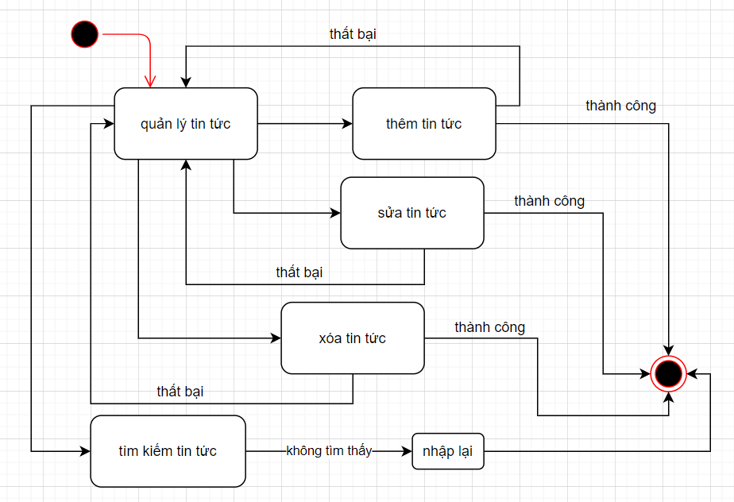  
*Hình 6.2.2c Sơ đồ hoạt động chức năng quản lý tin tức*

*6.2.3 Đặc tả use-case quản lý sản phẩm*

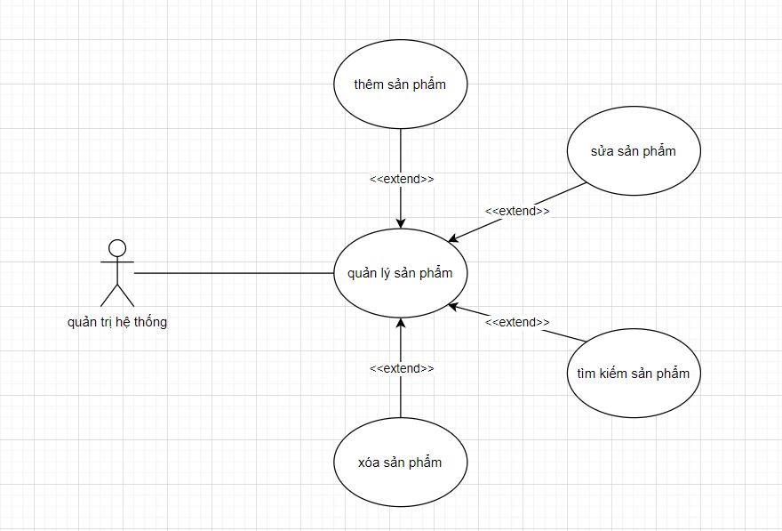

*Hình 6.2.3a Sơ đồ use case quản lý sản phẩm*

|  |  |
| --- | --- |
| **TÊN USE-CASE** | **USE-CASE QUẢN LÝ SẢN PHẨM** |
| Actor | Quản trị hệ thống |
| Mô tả tóm tắt | Chức năng quản lý sản phẩm của quản trị hệ thống bao gồm: Thêm, xóa, sửa và tìm kiếm sản phẩm |
| Pre-conditions | Đăng nhập vào hệ thống |
| Post-conditions | Sau khi thực hiện đăng nhập thì hệ thống sẽ kiểm tra tài khoản hợp lệ hay không.  Fail : Sai thông tin đăng nhập. Thông báo đăng nhập lại  Success: Đăng nhập thành công vào hệ thống và có các quyền của use-case |
| Luồng sự kiện chính | Actor: Chọn chức năng đăng nhập vào hệ thống. Hệ thống chuyển sang trang đăng nhập.  Sau khi đăng nhập thành công, actor có thể thực hiện toàn bộ chức năng của use-case bao gồm: Thêm sản phẩm, xóa sản phẩm, sửa sản phẩm, tìm kiếm sản phẩm  Extend use case ThemSanPham  Extend use case XoaSanPham  Extend use case SuaSanPham  Extend use case TimKiemSanPham |
| Luồng sự kiện phụ | Actor thoát đăng nhập  Hệ thống quay về index |
| Extend use-case | ThemSanPham  Actor đăng nhập vào hệ thống  Actor chọn chức năng quản sản phẩm  Actor nhấn nút thêm sản phẩm  Cập nhật CSDL  Actor nhấn nút thoát  Hủy màn hình quản lý sản phẩm  Rẽ nhánh 1:   * 1. Sản phẩm bị trùng   1.2 Thực hiện use case XoaSanPham |
| Extend use-case | XoaSanPham  Actor đăng nhập vào hệ thống  Actor chọn chức năng quản lý sản phẩm  Actor nhấn nút xóa sản phẩm  Cập nhật CSDL  Actor nhấn nút thoát  Hủy màn hình quản lý sản phẩm  Rẽ nhánh 1:   * 1. Sản phẩm không tồn tại   2. Thực hiện use case ThemSanPham   3. Cập nhật CSDL |
| Extend use-case | SuaSanPham  Actor đăng nhập vào hệ thống  Actor chọn chức năng quản lý sản phẩm  Actor nhấn nút sửa sản phẩm  Cập nhật CSDL  Actor nhấn nút thoát  Hủy màn hình quản lý sản phẩm  Rẽ nhánh 1:  1.1 Thông tin bị trùng  1.2 Lập lại bước 1 của luồng sự kiện chính |
| Extend use-case | TimKiemSanPham  Actor đăng nhập vào hệ thống  Actor chọn chức năng quản lý sản phẩm  Actor nhấn nút tìm kiếm sản phẩm  Hiển thị thông tin tìm kiếm  Actor nhấn nút thoát  Hủy màn hình quản lý sản phẩm  Rẽ nhánh 1:  1.1 Sản phẩm không tồn tại  1.2 Actor nhập lại thông tin tìm kiếm  Rẽ nhánh 2:  2.1 Sản phẩm bị trùng  2.2 Thực hiện use case XoaSanPham |

*Sơ đồ tuần tự chức năng quản lý sản phẩm:*

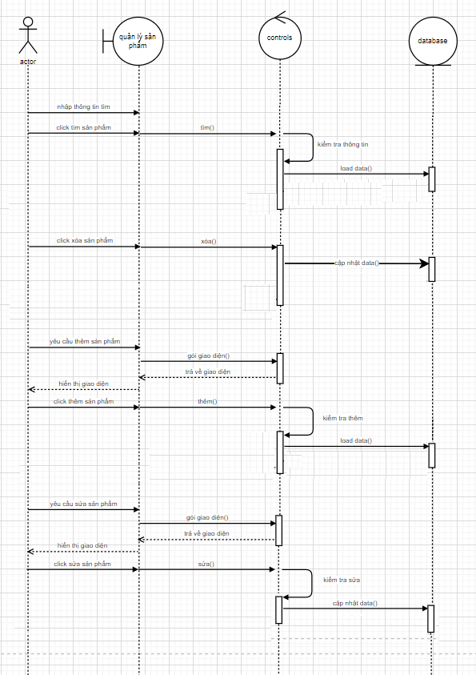

*Hình 6.2.3b Sơ đồ tuần tự chức năng quản lý sản phẩm*

*Sơ đồ hoạt động chức năng quản lý sản phẩm:*

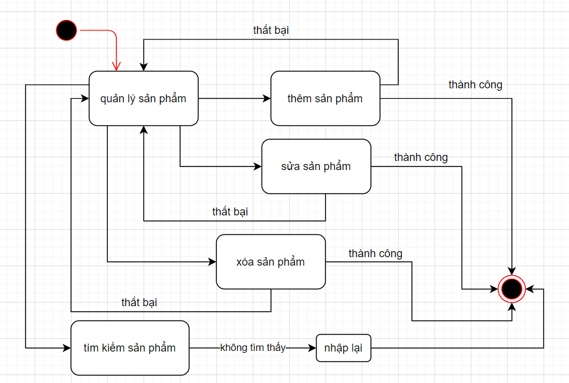

*Hình 6.2.3c Sơ đồ hoạt động chức năng quản lý sản phẩm*

*6.2.4 Đặc tả use-case thống kê*

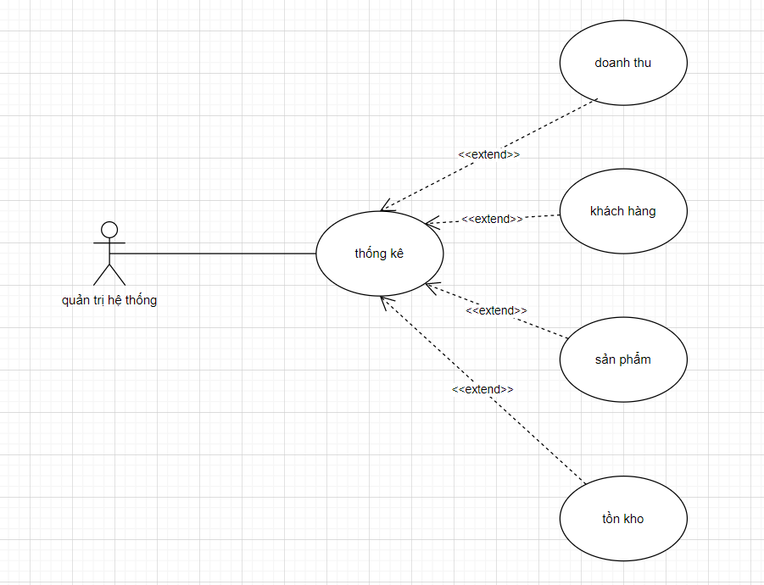

*Hình 6.2.4a Sơ đồ use case thống kê*

|  |  |
| --- | --- |
| **TÊN USE-CASE** | **THỐNG KÊ** |
| Actor | Quản trị hệ thống |
| Mô tả tóm tắt | Chức năng thống kê của quản trị hệ thống bao gồm: Thống kê doanh thu, thống kê khách hàng, thống kê sản phẩm, thống kê tồn kho |
| Pre-conditions | Đăng nhập vào hệ thống |
| Post-conditions | Sau khi thực hiện đăng nhập thì hệ thống sẽ kiểm tra tài khoản hợp lệ hay không.  Fail : Sai thông tin đăng nhập. Thông báo đăng nhập lại  Success: Đăng nhập thành công vào hệ thống và có các quyền của use-case |
| Luồng sự kiện chính | Actor: Chọn chức năng đăng nhập vào hệ thống. Hệ thống chuyển sang trang đăng nhập.  Sau khi đăng nhập thành công, actor có thể thực hiện toàn bộ chức năng của use-case bao gồm: Thống kê doanh thu, thống kê khách hàng, thống kê sản phẩm, thống kê tồn kho  Extend use case ThongKeDoanhThu  Extend use case ThongKeKhachHang  Extend use case ThongKeSanPham  Extend use case ThongKeTonKho |
| Luồng sự kiện phụ | Actor thoát đăng nhập  Hệ thống quay về index |
| Extend use-case | ThongKeDoanhThu  Actor đăng nhập vào hệ thống  Actor chọn chức năng thống kê  Actor nhấn nút kiểm tra thống kê doanh thu  Hiển thị thông tin doanh thu của website  Actor nhấn nút thoát  Hủy màn hình thống kê |
| Extend use-case | ThongKeKhachHang  Actor đăng nhập vào hệ thống  Actor chọn chức năng thống kê  Actor nhấn nút kiểm tra thống kê khách hàng  Hiển thị thông tin khách hàng của website  Actor nhấn nút thoát  Hủy màn hình thống kê |
| Extend use-case | ThongKeSanPham  Actor đăng nhập vào hệ thống  Actor chọn chức năng thống kê  Actor nhấn nút kiểm tra thống kê sản phẩm của website  Hiển thị thông tin sản phẩm của website  Actor nhấn nút thoát  Hủy màn hình thống kê |
| Extend use-case | ThongKeTonKho  Actor đăng nhập vào hệ thống  Actor chọn chức năng thống kê  Actor nhấn nút kiểm tra thống kê tồn kho  Hiển thị thông tin hàng tồn kho của website  Actor nhấn nút thoát  Hủy màn hình thống kê |

*Sơ đồ tuần tự chức năng thống kê:*

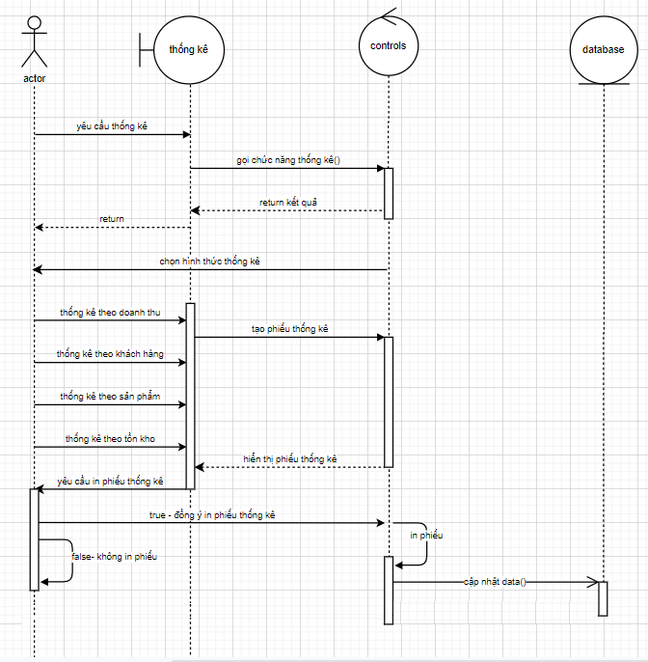

*Hình 6.2.4b Sơ đồ tuần tự chức năng thống kê*

*Sơ đồ trạng thái chức năng thống kê:*

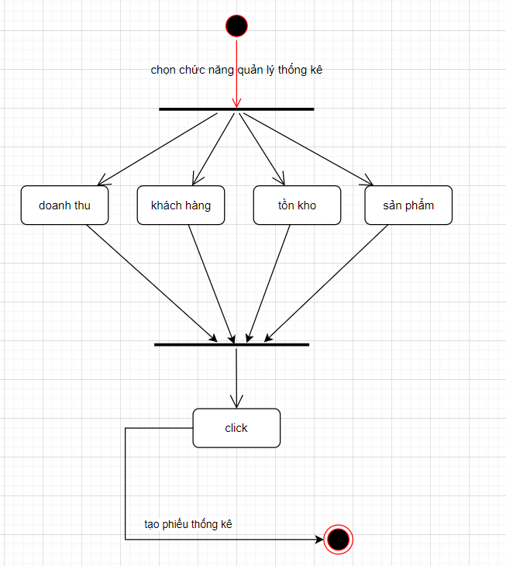

*Hình 6.2.4c Sơ đồ trạng thái chức năng thống kê*

*6.2.5 Đặc tả use-case quản lý đơn hàng*

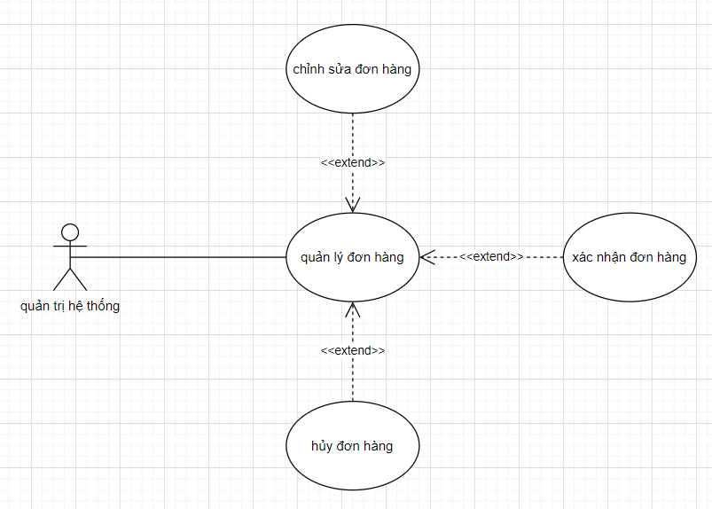

*Hình 6.2.5a Sơ đồ use case quản lý đơn hàng*

|  |  |
| --- | --- |
| **TÊN USE-CASE** | **QUẢN LÝ ĐƠN HÀNG** |
| Actor | Quản trị hệ thống |
| Mô tả tóm tắt | Chức năng quản lý đơn hàng của quản trị hệ thống bao gồm: Chỉnh sửa, xác nhận, hủy đơn hàng |
| Pre-conditions | Đăng nhập vào hệ thống |
| Post-conditions | Sau khi thực hiện đăng nhập thì hệ thống sẽ kiểm tra tài khoản hợp lệ hay không.  Fail : Sai thông tin đăng nhập. Thông báo đăng nhập lại  Success: Đăng nhập thành công vào hệ thống và có các quyền của use-case |
| Luồng sự kiện chính | Actor: Chọn chức năng đăng nhập vào hệ thống. Hệ thống chuyển sang trang đăng nhập.  Sau khi đăng nhập thành công, actor có thể thực hiện toàn bộ chức năng của use-case bao gồm: Chỉnh sửa đơn hàng, xóa đơn hàng, hủy đơn hàng.  Extend use case ChinhSuaDonHang  Extend use case XoaDonHang  Extend use case HuyDonHang |
| Luồng sự kiện phụ | Actor thoát đăng nhập  Hệ thống quay về index |
| Extend use-case | HuyDonHang  Actor đăng nhập vào hệ thống  Actor chọn chức năng quản lý đơn hàng  Actor chọn danh sách đơn hàng  Actor hủy đơn hàng cần chọn  Cập nhật CSDL  Actor nhấn nút thoát  Hủy màn hình quản lý sản phẩm  Rẽ nhánh 1:   * 1. Đơn hàng không tồn tại   2. Kiểm tra lại danh sách đơn hàng |
| Extend use-case | XoaDonHang  Actor đăng nhập vào hệ thống  Actor chọn chức năng quản lý đơn hàng  Actor chọn danh sách đơn hàng  Actor xóa đơn hàng cần xóa  Cập nhật CSDL  Actor nhấn nút thoát  Hủy màn hình quản lý sản phẩm  Rẽ nhánh 1:   * 1. Đơn hàng đã thanh toán   2. Hoàn tiền và xóa đơn hàng   Rẽ nhánh 2:  2.1 Đơn hàng không tồn tại  2.2 Quay lại trang quản lý |
| Extend use-case | ChinhSuaDonHang  Actor đăng nhập vào hệ thống  Actor chọn chức năng quản lý đơn hàng  Actor nhấn nút sửa đơn hàng  Thực hiện sửa đơn hàng  Cập nhật CSDL  Actor nhấn nút thoát  Hủy màn hình quản lý sản phẩm  Rẽ nhánh 1:  1.1 Đơn hàng không tồn tại  1.2 Thoát khỏi chức năng |

*Sơ đồ tuần tự chức năng quản lý đơn hàng:*

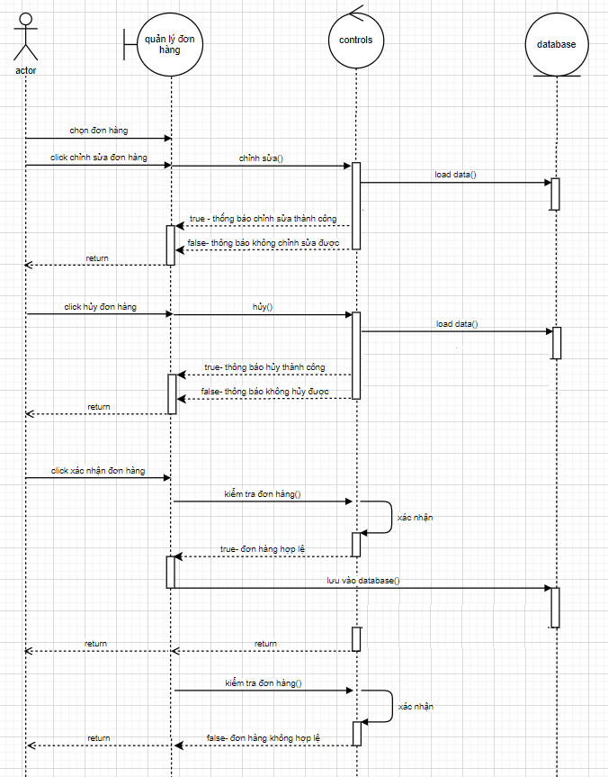

*Hình 6.2.5b Sơ đồ tuần tự chức năng quản lý đơn hàng*

*Sơ đồ hoạt động chức năng quản lý đơn hàng:*

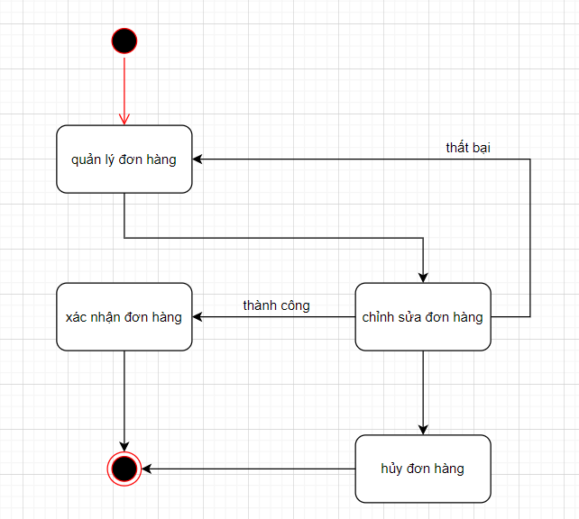

*Hình 6.2.5c Sơ đồ hoạt động chức năng quản lý đơn hàng*

**Chương 7. Thiết kế cho module**

**khách hàng**

*7.1 Sơ đồ chức năng của module khách hàng*



*Hình 7.1 Sơ đồ chức năng module khách hàng*

7.2 *Sơ đồ use-case chức năng khách hàng*

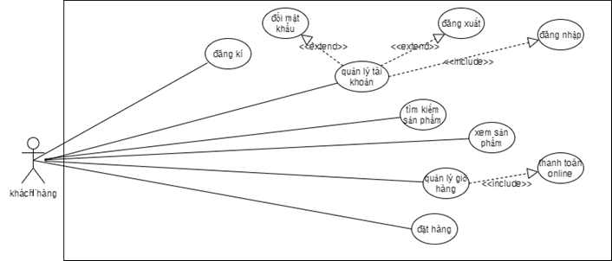

*Hình 7.2 Sơ đồ use case khách hàng*

7.2.1 Đặc tả use-case đăng nhập

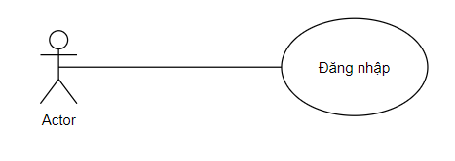

*Hình 7.2.1a Sơ đồ use case đăng nhập*

|  |  |
| --- | --- |
| Tên Use case | Use case Đăng nhập |
| Actor | KHACHHANG |
| Mô tả | Người dùng cần phải thực hiện đăng nhập tài khoản để có thể truy cập vào website |
| Pre-conditions | Đã có tài khoản, kiểm tra có kết nối mạng internet. |
| Post-conditions | Success: Người dùng đăng nhập thành công.  Fail: Ở lại màn hình đăng nhập và thông báo đăng nhập không thành công. |
| Luồng sự kiện chính | Actor nhập thông tin email, password và nhấn nút “Đăng nhập”.  Hệ thống kiểm tra email và password.  Hệ thống chuyển đến màn hình home và thông báo đăng nhập thành công.  Rẽ nhánh 1:  Username hoặc password sai.  Hệ thống kiểm tra và hiển thị thông báo đăng nhập không thành công, yêu cầu kiểm tra lại.  Rẽ nhánh 2:  Username hoặc password rỗng.  Hệ thống kiểm tra và hiển thị thông báo tài khoản và mật khẩu trống, yêu cầu đăng nhập lại. |
| Luồng sự kiện phụ | Không có luồng sự kiện phụ. |

*Sơ đồ tuần tự chức năng đăng nhập:*

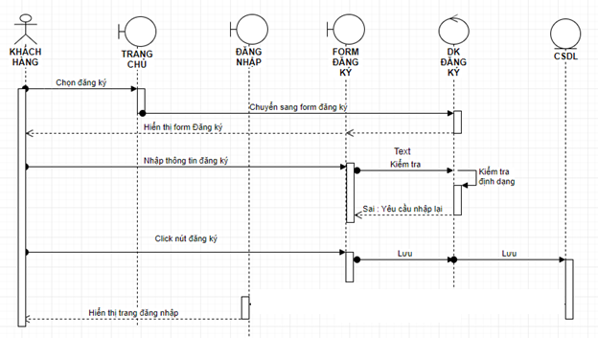

*Hình 7.2.1b Sơ đồ tuần tự chức năng đăng nhập*

*Sơ đồ hoạt động chức năng đăng nhập:*

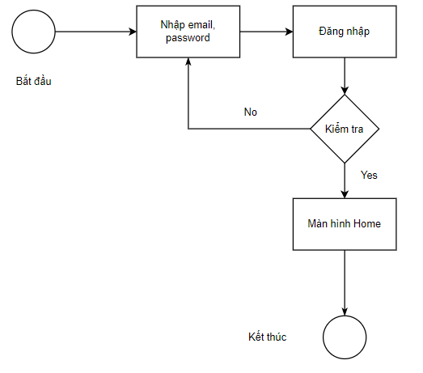

*Hình 7.2.1c Sơ đồ hoạt động chức năng đăng nhập*

7.2.2 Đặc tả use-case đăng ký

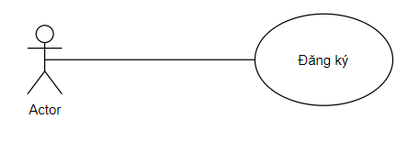

|  |  |
| --- | --- |
| Tên Use case | Use case Đăng ký |
| Actor | KHACHHANG |
| Mô tả | Người dùng cần phải thực hiện đăng ký tài khoản để có thể truy cập và sử dụng ứng dụng. |
| Pre-conditions | Kiểm tra có kết nối mạng internet. |
| Post-conditions | Success: Người dùng đăng ký thành công.  Fail: Ở lại màn hình đăng ký và thông báo đăng ký không thành công. |
| Luồng sự kiện chính | Actor chọn chức năng **Đăng ký tài khoản**  Điền các thông tin username , email, password để tạo tài khoản và nhấn nút “Đăng ký”  Hệ thống kiểm tra thông tin vừa nhập  Cập nhật CSDL.  Chuyển đến màn hình Home và hiển thị thông báo đăng nhập thành công.  Rẽ nhánh 1:  Username, email, đã tồn tại.  Hệ thống kiểm tra và thông báo tài khoản đã tồn tại.  Rẽ nhánh 2:  Username, email, password trống.  Hệ thống kiểm tra và thông báo không được để trống, yêu cầu nhập lại. |
| Luồng sự kiện phụ | Actor nhấn nút Thoát  Hệ thống quay về index |

*Hình 7.2.2a Sơ đồ use-case chức năng đăng kí*

*Sơ đồ tuần tự chức năng đăng ký:*

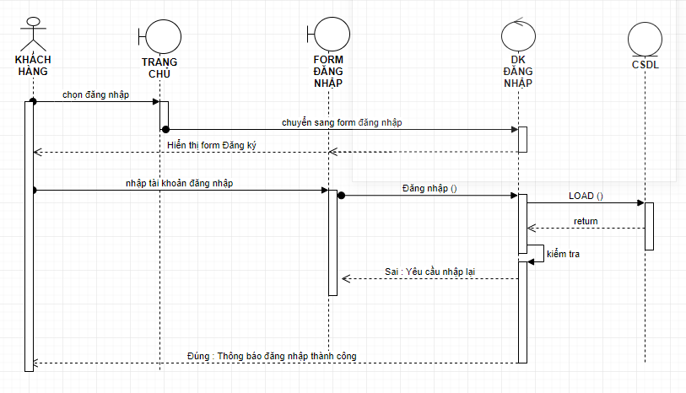

*Hình 7.2.2b Sơ đồ tuần tự chức năng đăng ký*

*Sơ đồ hoạt động chức năng đăng ký:*

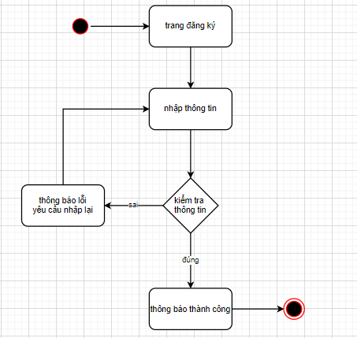

*Hình 7.2.2c Sơ đồ hoạt động chức năng đăng ký*

7.2.3 Đặc tả use-case tìm kiếm sản phẩm

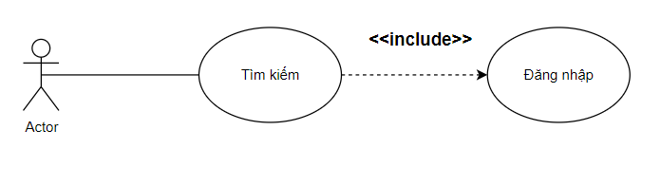

*Hình 7.2.3a Sơ đồ use case tìm kiếm sản phẩm*

|  |  |
| --- | --- |
| Tên Use Case | Use case Tìm kiếm |
| Actor | KHACHHANG |
| Mô tả | Người dùng có thể tìm kiếm sản phẩm có trên website |
| Pre-conditions | Truy cập thành công |
| Post-conditions | Success: hiển thị thông tin sản phẩm cần tìm  Fail: hiển thị thông báo cho người dùng sản phẩm không tồn tại |
| Luồng sự kiện chính | Actor chọn chức năng Tìm kiếm  Hệ thống hiển thị màn hình tìm kiếm.  Rẽ nhánh 1:   * Sản phẩm không tồn tại * Hệ thống sẽ hiển thị không tìm thấy |
| Luồng sự kiện phụ | Không có luồng sự kiện phụ. |

*Sơ đồ tuần tự chức năng tìm kiếm:*

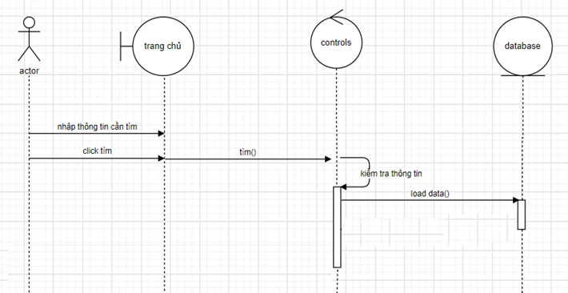

*Hình 7.2.3b Sơ đồ tuần tự chức năng tìm kiếm*

*Sơ đồ hoạt động chức năng tìm kiếm:*

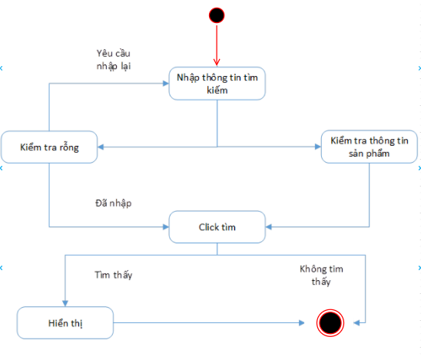

*Hình 7.2.3c Sơ đồ hoạt động chức năng tìm kiếm*

7.2.4 Đặc tả use-case quản lý giỏ hàng

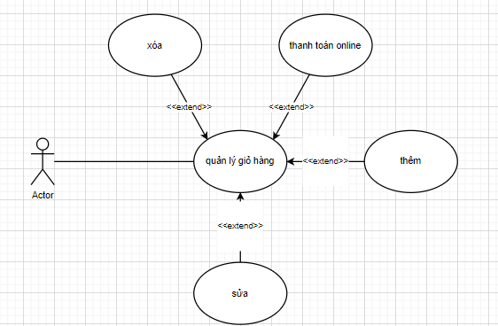

*Hinh 7.2.4a Sơ đồ use case quản lý giỏ hàng*

|  |  |
| --- | --- |
| **TÊN USE-CASE** | **USE-CASE QUẢN LÝ GIỎ HÀNG** |
| Actor | Khách hàng |
| Mô tả tóm tắt | Khách hàng quản lý giỏ hàng cá nhân đã của mình |
| Pre-conditions | Đăng nhập vào hệ thống |
| Post-conditions | Success: Đăng nhập thành công  Fail: Đăng nhập thất bại, nhập lại thông tin đăng nhập |
| Luồng sự kiện chính | Khách hàng: Chọn chức năng thêm, xóa, sửa, thanh toán online |
| Luồng sự kiện phụ | Khách hàng nhấn nút hủy  Hệ thống quay về index |
| Extend Use Case | Chức năng thêm:   1. Khách hàng đăng nhập vào tài khoản đã tạo 2. Chọn vào mục quản lý giỏ hàng 3. Chọn xem sản phẩm 4. Nhấn nút thêm sản phẩm   Rẽ nhánh:   1. Sản phẩm không còn đủ số lượng |
| Extend Use Case | Chức năng xóa:   * Khách hàng đăng nhập vào tài khoản đã tạo * Chọn vào mục quản lý giỏ hàng * Chọn xem sản phẩm * Nhấn nút xóa sản phẩm |
| Extend Use Case | Chức năng sửa   * Khách hàng đăng nhập vào tài khoản đã tạo * Chọn vào mục quản lý giỏ hàng * Chọn xem sản phẩm * Nhấn nút sửa sản phẩm |
| Extend Use Case | Chức năng thanh toán online:   * Khách hàng đăng nhập vào tài khoản đã tạo * Chọn vào mục quản lý giỏ hàng * Chọn vào mục thanh toán * Chọn hình thức thanh toán( online)   Rẽ nhánh:   1. Khách hàng sẽ liên kết tài khoản ngân hàng 2. Tài khoản không đủ tiền, hệ thống sẽ thông báo 3. Quay về index |

*Sơ đồ tuần tự chức năng quản lý giỏ hàng:*

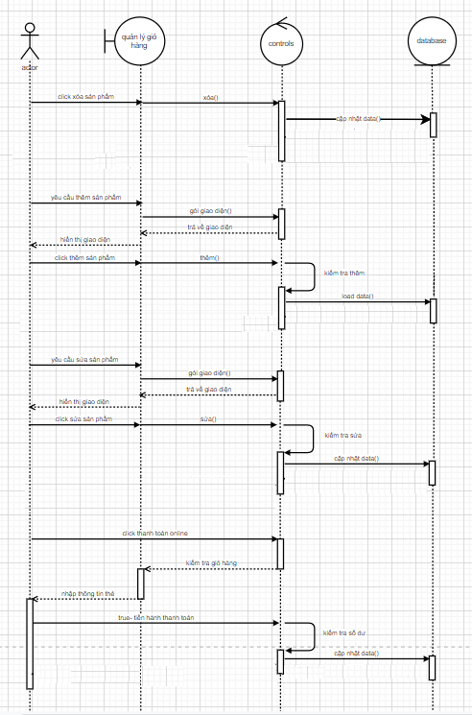

*Hình 7.2.4b Sơ đồ tuần tự quản lý giỏ hàng*

*Sơ đồ hoạt động chức năng quản lý giỏ hàng:*

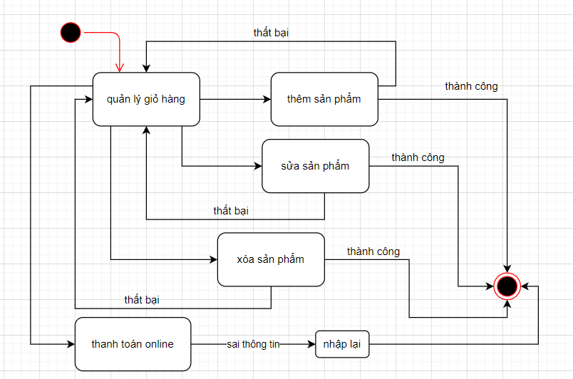

*Hình 7.2.4c Sơ đồ trạng thái chức năng quản lý giỏ hàng*

**Chương 8. Thành phần giao diện**

*8.1 Giao diện quản trị hệ thống*

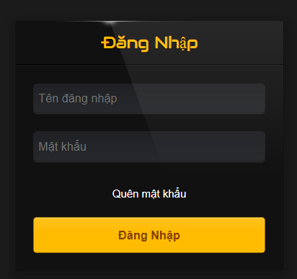

*Hình 8.1 Giao diện đăng nhập quản trị hệ thống*

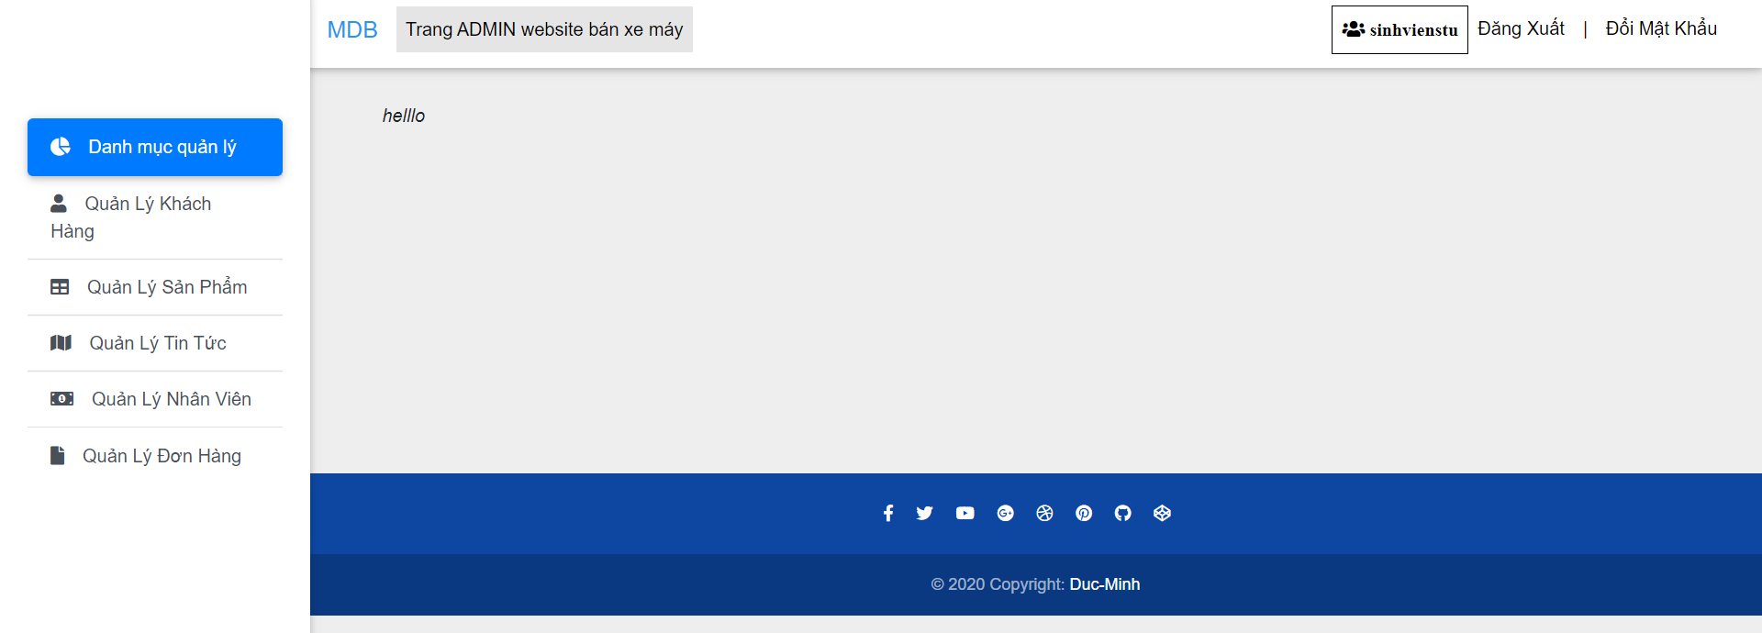

*Hình 8.1a Giao diện quản trị hệ thống*

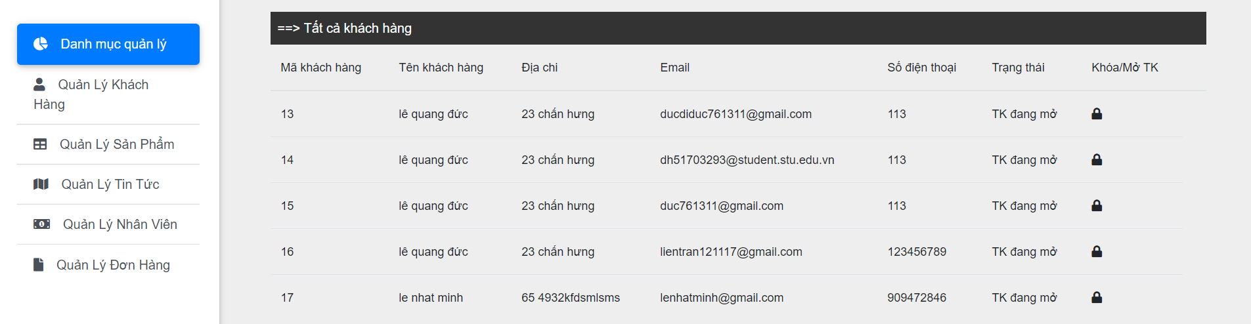

*Hình 8.1b Giao diện quản lý khách hàng*

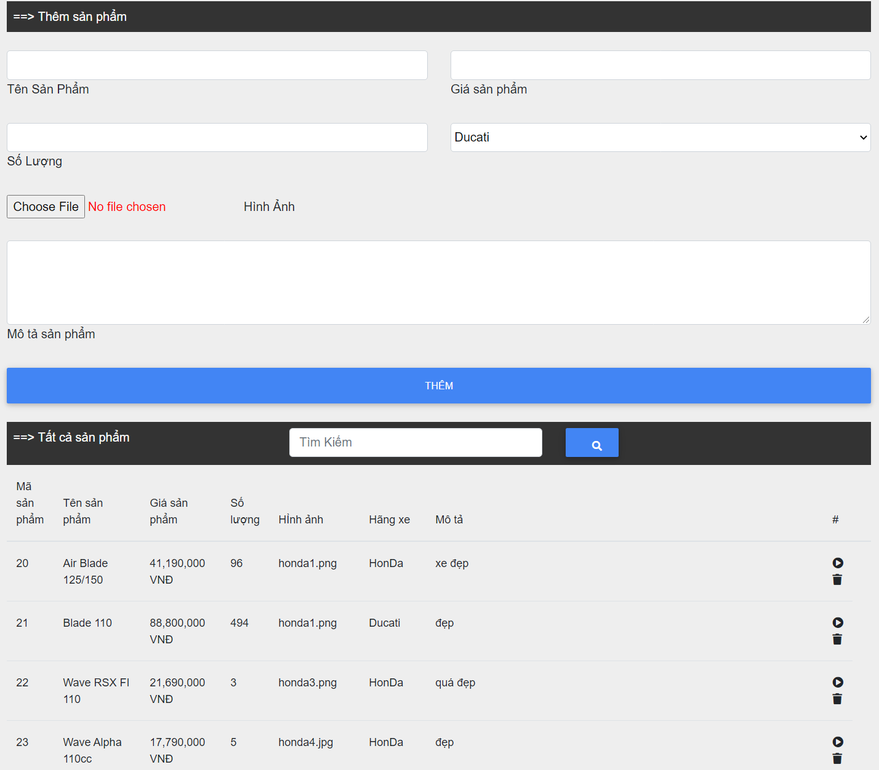

*Hình 8.1c Giao diện quản lý sản phẩm*

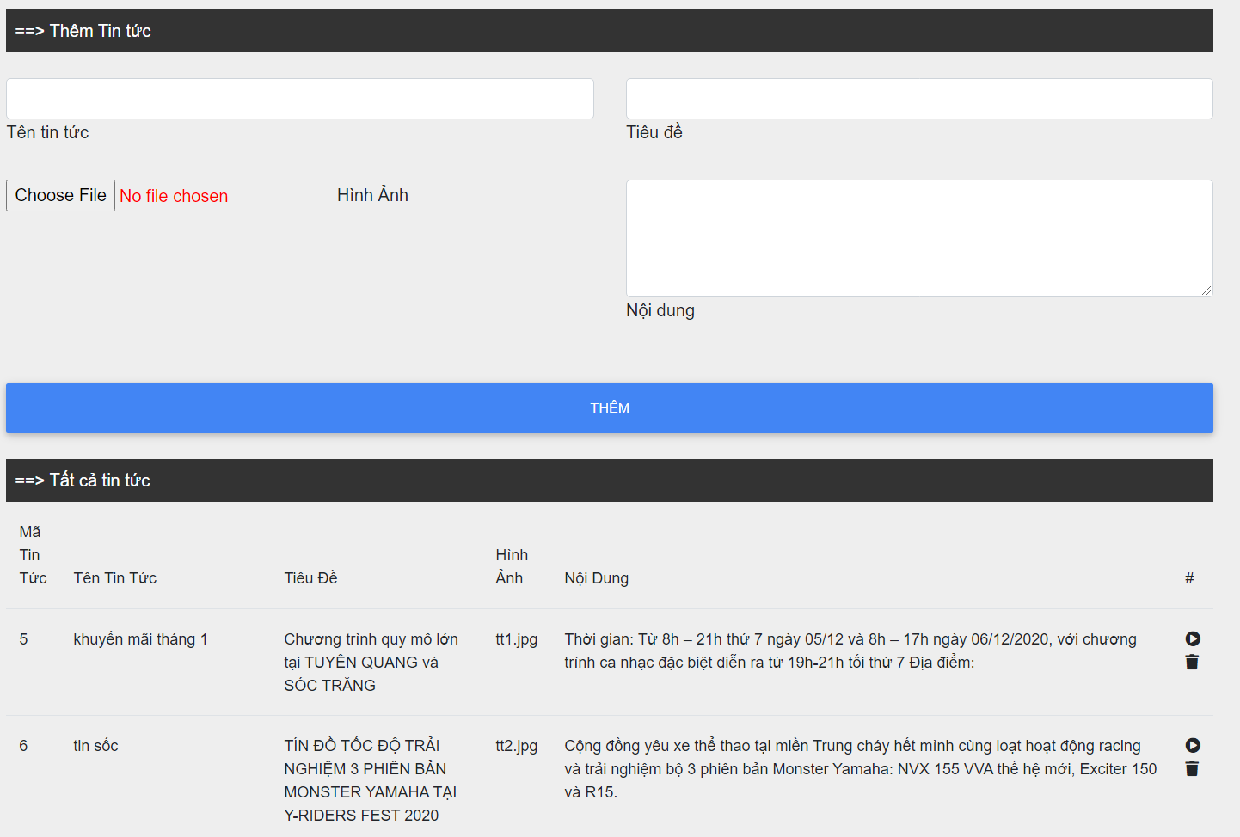

*Hình 8.1.d Giao diện quản lý tin tức*

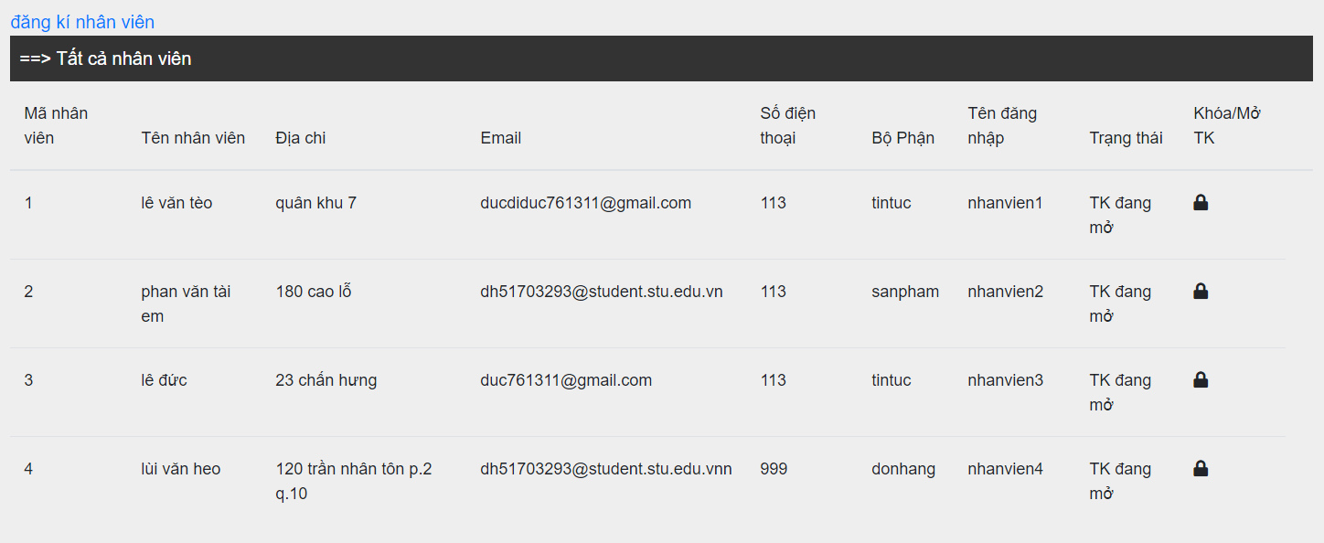

*Hình 8.1e Giao diện quản lý nhân viên*

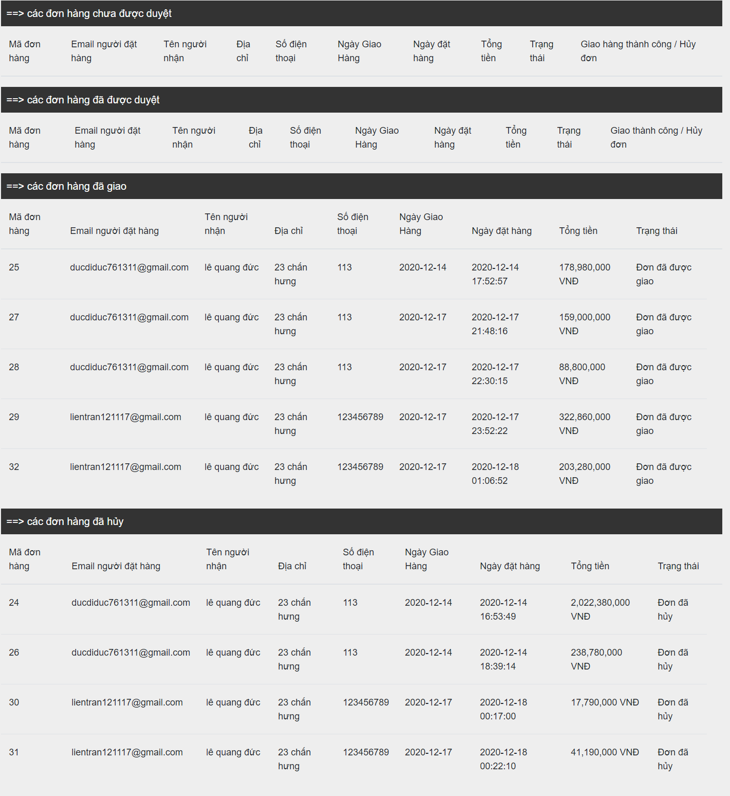

*Hình 8.1f Giao diện quản lý đơn hàng*

*8.2 Giao diện khách hàng*

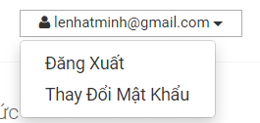

*Hình 8.2 Giao diện quản lý tài khoản*

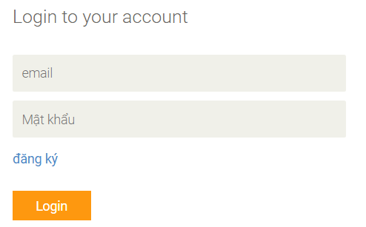

*Hình 8.2a Giao diện đăng nhập*

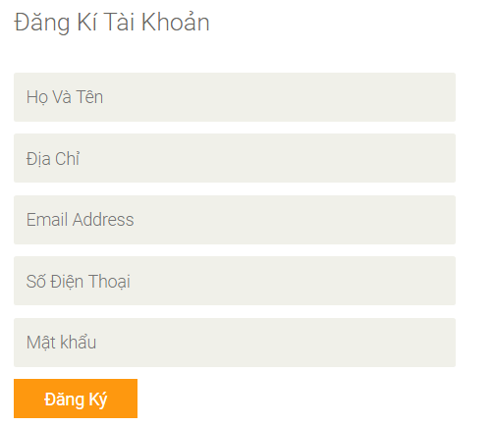

*Hình 8.2b Giao diện đăng ký*

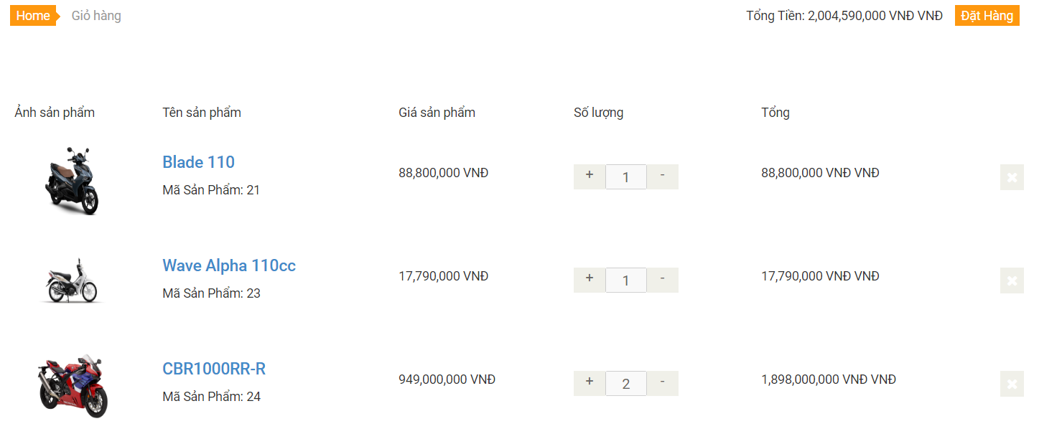

*Hình 8.2c Giao diện giỏ hàng*

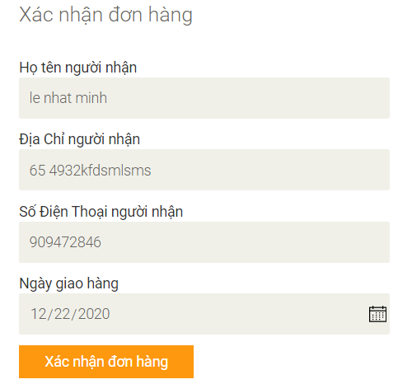

*Hình 8.2d Giao diện xác nhận đơn hàng*

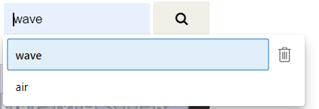

*Hình 8.2e Giao diện tìm kiếm sản phẩm*

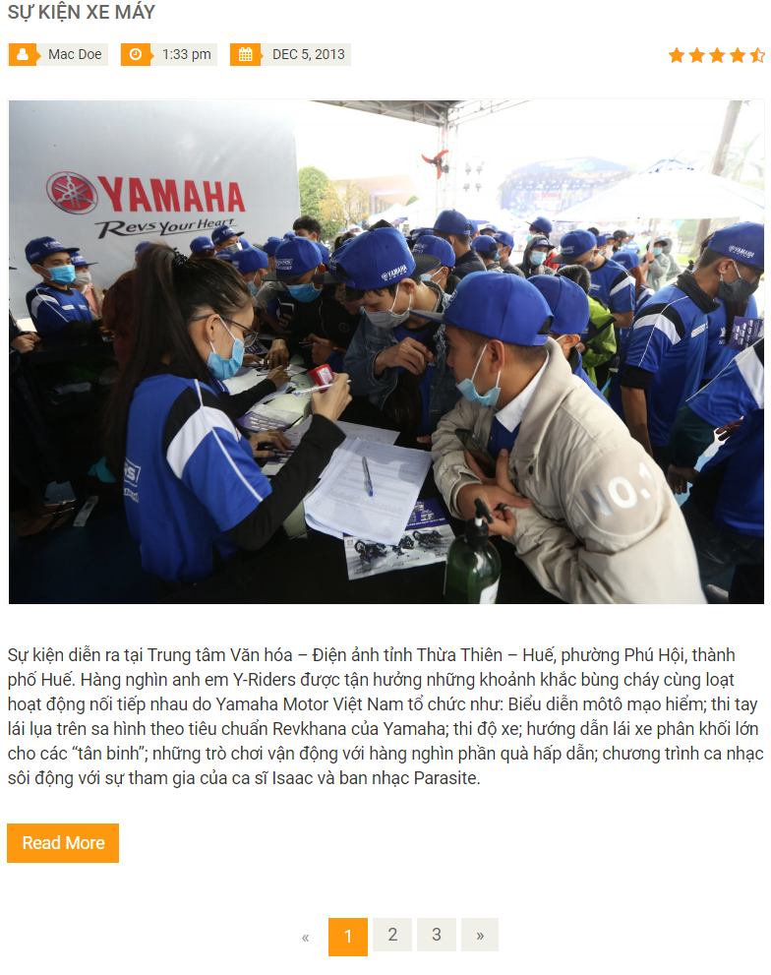

*Hình 8.2f Giao diện tin tức*

**Chương 9. Phụ lục**

*9.1 Cài đặt web server*

*Wampserver version 3.2.3.3 64 Bits*

*9.2 Cài đặt cơ sở dữ liệu*

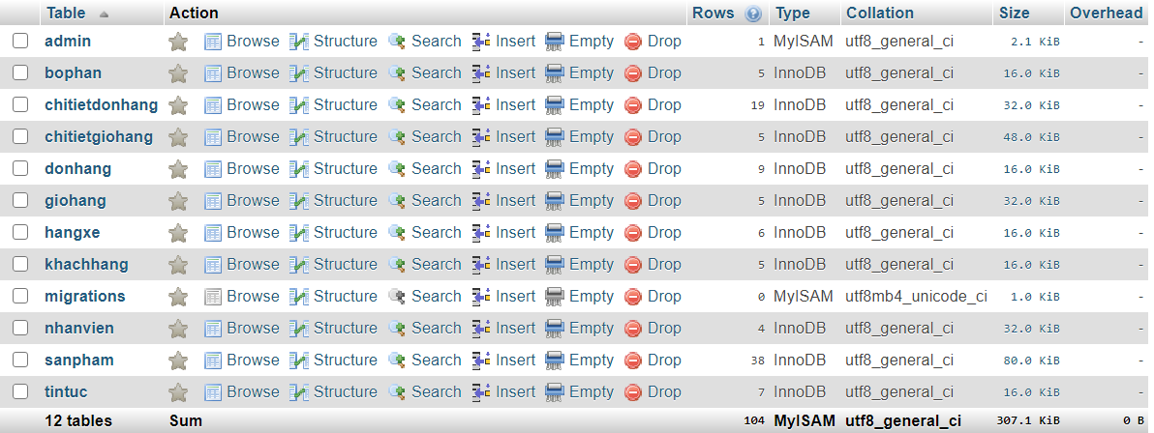

*Hình 9.2 Cài đặt cơ sở dữ liệu*